Tubus mit Bodenbelagaussparung Ø110mm, Zn, N

OBO Bettermann

Eigenschaften

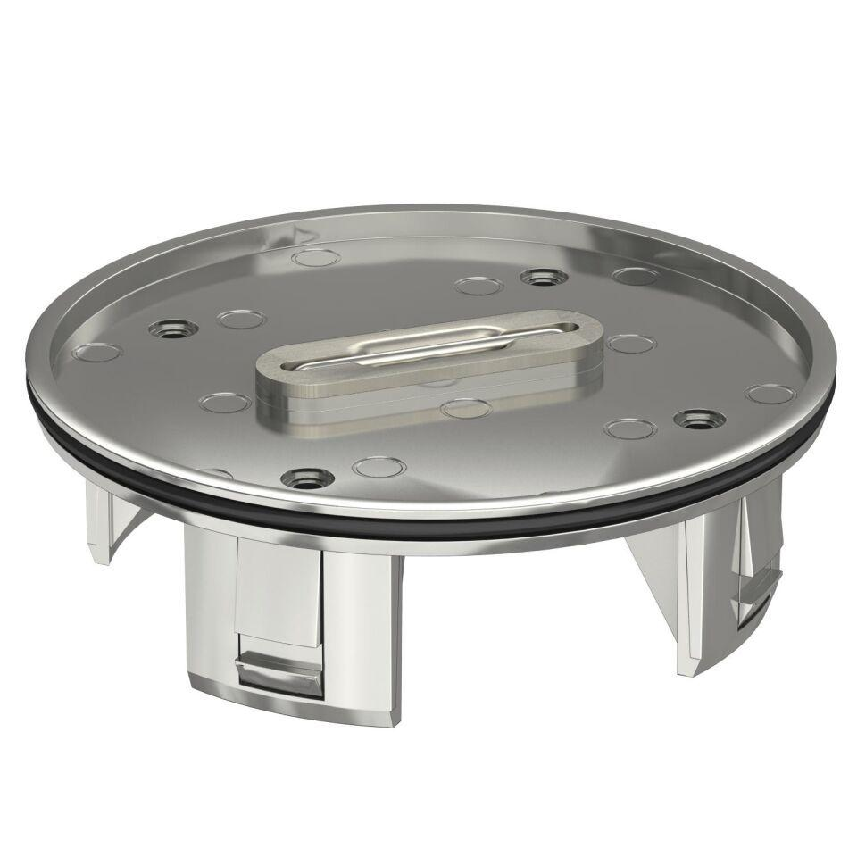

GTIN:

4012195858294

HAN:

7428142